Naturnahe Gärten gestalten

Leben im Einklang mit der Natur

Deutschland ist ein Gartenland. Das heimische Grün ist für die Menschen hierzulande Rückzugs- und Erholungsort. Hier wird im Garten gepflanzt, gespielt oder an der frischen Luft entspannt. Über eine Million Kleingärten zählt der NABU. Die zahlreichen grünen Oasen sind aber nicht nur für die Besitzer ein einzigartiger Aufenthaltsort, auch zahlreiche Insekten und Vögel haben hier ihren Lebensraum. Ein natürlich gestalteter Garten mit vielen Wildblumen und anderen Blühpflanzen ist für Menschen und Tiere ein wahres Paradies.

Naturgärten liegen im Trend. Für Menschen sind sie herrliche Orte der Erholung. Wenn Vögel zwitschern oder Bienen und Schmetterlinge um einen herum summen und flattern, fühlt man sich wohl. Gärten mit vielen Pflanzen, Bäumen und natürlichen Wiesen sind aber auch für Insekten oder andere Tiere wichtige kleine Ökosysteme. Im Zeitraum von 1989 bis 2016 sind laut NABU über 75 Prozent der Fluginsektenbestände in Deutschland verschwunden. Neben dem bekannten Bienensterben erschreckt auch der Rückgang von Singvögel-Beständen hierzulande. Mit einem eigenen naturnahen Garten können die Besitzer etwas gegen das Artensterben unternehmen und gleichzeitig etwas für das eigene Wohlbefinden tun.

Einen Naturgarten anzulegen, ist gar nicht so schwer. So sollte so wenig wie möglich Fläche versiegelt sein. Dazu gehört auch eine klare Raumaufteilung, sodass im heimischen Grün ein harmonisches Gesamtbild entsteht. Neben Pflanzenbeeten mit üppigen Wildstauden oder Astern sowie einer schönen Blumenwiese, können auch Obstbäume angepflanzt werden. Geschützte Stellen mit Totholzhaufen sind Rückzugsorte für Igel oder andere Kleintiere und kleine Wasserstellen sowie Nisthilfen locken Vögel an.

Wege, Hangabsicherungen, Mauern oder Beeteinfassungen lassen sich mit widerstandsfähigen Betonsteinelementen anlegen. Hierfür bietet Kann zahlreiche Möglichkeiten mit natürlicher Optik an. Das gilt auch für die Gestaltung der Terrasse. Bodenständigen Charme und Gemütlichkeit bringen die Elemente der Germania Antik-Familie in den Garten. Mit Germania Antik Aqua gibt es zudem ökologische Pflastersteine, die dank der fünf Millimeter breiten Sickerfuge Regenwasser natürlich in das Grundwasser ableiten.

Rustikaler Landhausstil zieht gleichfalls mit den Terrassenplatten und Mauern von Old Town in den Garten ein. Die sandsteinfarbenen Elemente erhalten über die Zeit eine natürliche Patina, die besonders zu einem naturnahen Garten passt. Aber auch moderne Gartengestaltung kann mit einem naturnahen Garten in Einklang gebracht werden. Dafür bieten sich etwa die modernen Madison-Außenplatten mit ihrer edlen Optik an. Weitere Anregungen für eine naturnahe Gestaltung des Außenbereichs gibt es unter www.kann.de.
Kurzfassung:

Leben im Einklang mit der Natur - das geht am besten im heimischen Garten. Wer einen naturnahen Außenbereich schaffen möchte, kann dies mit einer Blumenwiese und Beeten mit üppigen Wildstauden und Astern machen. Gerade diese Pflanzen werden gerne von Insekten wie Bienen oder Schmetterlingen angeflogen. Geschützte Stellen mit Totholzhaufen sind ideale Rückzugsorte für kleine Tiere wie Igel und kleinere Tränken und Nisthilfen locken auch Vögel in die eigene grüne Oase. Wege, Mauern oder Beeteinfassungen lassen sich mit sehr schönen Betonsteinelementen anlegen. Hierfür bietet Kann zahlreiche Möglichkeiten mit natürlicher Optik an. Das gilt auch für die Gestaltung der Terrasse. Bodenständigen Charme und Gemütlichkeit bringen die Elemente der Germania Antik-Familie in den Garten. Mit Germania Antik Aqua gibt es zudem ökologische Pflastersteine, die dank der fünf Millimeter breiten Sickerfuge Regenwasser natürlich in das Grundwasser ableiten. Rustikaler Landhausstil zieht gleichfalls mit den Terrassenplatten und Mauern von Old Town in den Garten ein. Die sandsteinfarbenen Elemente erhalten über die Zeit eine natürliche Patina, die besonders zu einem naturnahen Garten passt. Aber auch moderne Gartengestaltung kann mit einem naturnahen Garten in Einklang gebracht werden. Dafür bieten sich etwa die modernen Madison-Außenplatten mit ihrer edlen Optik an. Weitere Informationen gibt es unter www.kann.de.
Bildunterschriften:
Ein naturnaher Garten liegt im Trend, denn er ist Rückzugs- und Erholungsort für Mensch und Tier. Vogelgezwitscher, summende Bienen und jede Menge bunte Pflanzenpracht gehören zu einer grünen Oase dazu. Wege, Mauern oder Beeteinfassungen lassen sich mit den robusten und langlebigen Betonsteinelementen von Kann gestalten.

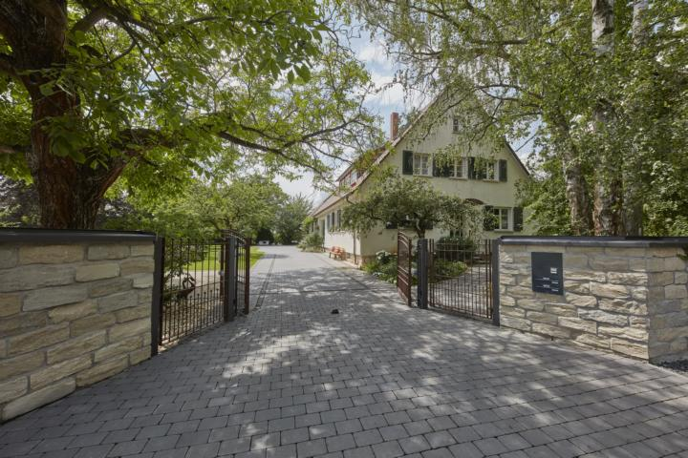
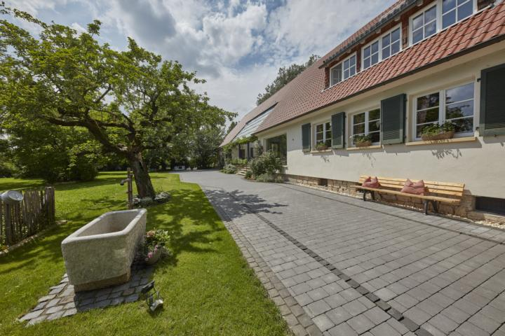
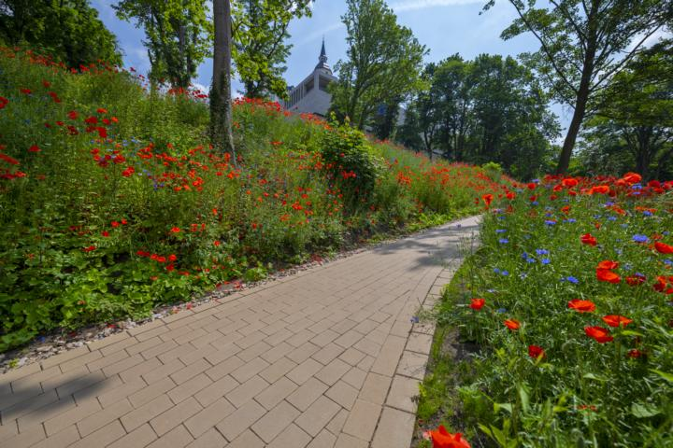
Mit seinen unregelmäßigen Kanten und der gealterten Oberfläche passen die Pflastersteine, Palisaden und Mauern von Germania antik sehr schön zur einem romantischen Landhausstil.

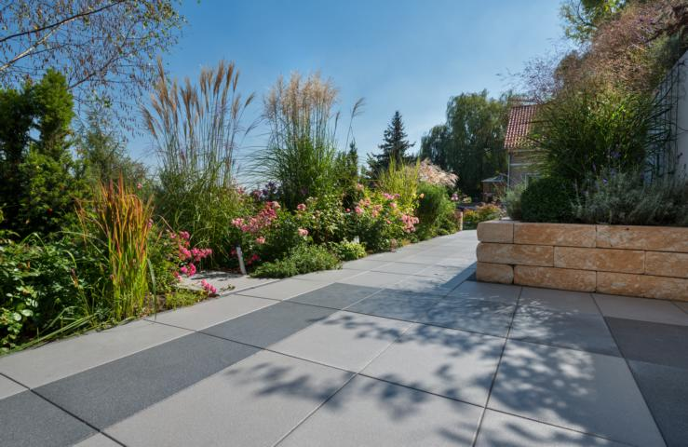
Mit den Madison-Außenplatten kann auch eine moderne Garten-Architektur mit einem naturnahen Garten verbunden werden.

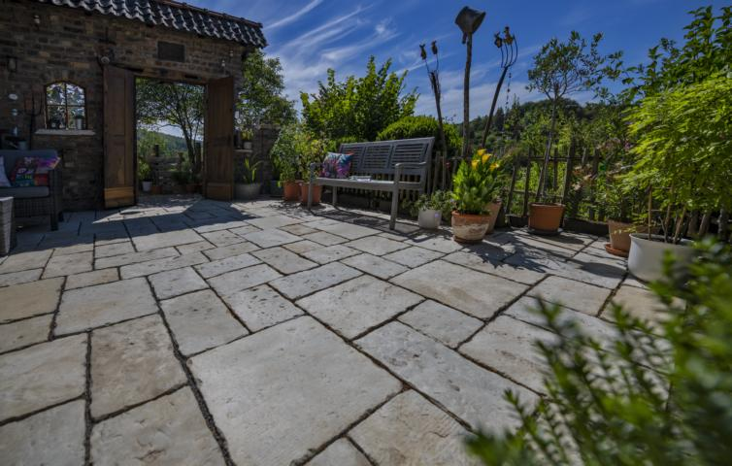
Mit ihrer Natursteinoptik und natürlichen Patina passen die Außenplatten von Old Town zu einem gemütlich-rustikalen Landhausstil in dem üppige Blumenpracht sehr schön zur Geltung kommt.

Fotos: Kann

Text und Bildmaterial stehen zum Download unter www.ju-ca.com
im Bereich „Kommunizieren / Ausdrücke“ zur Verfügung.

Über das Unternehmen:

Die KANN GmbH Baustoffwerke gehört zur KANN Gruppe. Diese zählt in Deutschland zu den führenden Herstellern von
Betonprodukten. Die Angebotspalette erstreckt
sich von Rohstoffen über Transportbeton, Logistikdienstleistungen
und die Produktion von Fertigteilen für den
Industrie- und Gewerbebau bis hin zu hochwertigen Produkten für den Straßen-, Garten- und Landschaftsbau wie sie die KANN GmbH Baustoffwerke herstellt. Bundesweit sind für
die Gruppe rund 1.200 Mitarbeiter beschäftigt.

Ansprechpartner:
Unternehmen:

KANN GmbH Baustoffwerke
Uwe Schmidt
Bendorfer Straße
D-56170 Bendorf-Mülhofen
Tel.: 02622/707-119
Fax: 02622/707-165
E-Mail: uwe.schmidt@kann.de
Internet: www.kann.de

Presse:

JUCA :> freies textdesign
Thomas Meiler
Tel.: (0049) 151/51463355
E-Mail: thomas.meiler@ju-ca.com
Internet: www.ju-ca.com

